MS001-B.01.006PT.1.0

MS-001

导引模块

规划模块

喷漆说明书

编制/日期：

审核/日期：

批准/日期：

杭州三坛医疗科技有限公司

文档更改履历

|  |  |  |  |
| --- | --- | --- | --- |
| 版本号 | 发布/实施日期 | 更改内容概述 | 更改者 |
| V1.0 |  | 文件新编 |  |
|  |  |  |  |
|  |  |  |  |
|  |  |  |  |
|  |  |  |  |
|  |  |  |  |
|  |  |  |  |
|  |  |  |  |
|  |  |  |  |
|  |  |  |  |
|  |  |  |  |
|  |  |  |  |

**目录**

1. 外壳手板件喷漆一般要求 1

2. 外壳手板件喷漆详细说明 1

2.1. MS001-B外壳1（哑光喷漆，色号冷灰色4C） 1

2.2. MS001-B外壳2（哑光喷漆，白色） 2

2.3. MS001-B外壳3（哑光喷漆，白色） 2

2.4. MS001-B左侧板（哑光白、冷灰色） 3

2.5. MS001-B遮蔽板（哑光喷漆，白色） 3

2.6. MS001-B右侧板（冷灰色、哑光白） 4

2.7. MS001-B外壳4（哑光喷漆白色） 4

2.8. MS001-B外壳5（哑光喷漆白色，正反全喷） 5

2.9. MS001-B透光罩（乳白色喷漆） 5

2.10. MS001-B机械臂装饰罩1（哑光喷漆，色号冷灰色4C） 6

2.11. MS001-B机械臂装饰罩2（哑光喷漆，色号冷灰色4C） 6

2.12. MS001-B推手（哑光冷灰和哑光白） 7

2.13. MS001-B收纳盖板（哑光喷漆，色号冷灰色4C正反全喷） 7

2.14. MS001-B抽屉（哑光喷漆，色号冷灰色4C） 8

2.15. MS001-B工作台主体（哑光喷漆，色号冷灰色4C和哑光白） 8

2.16. MS001-B显示器保护罩1（哑光喷漆，色号冷灰色4C） 9

2.17. MS001-B显示器保护罩2（哑光喷漆，白色） 9

2.18. MS001-B显示器支架外壳（哑光喷漆，白色） 10

2.19. MS001-B线控手柄放置壳（哑光喷漆，色号冷灰色4C，正反全喷） 11

2.20. MS001-B鼠标放置壳（哑光喷漆，色号冷灰色4C，正反全喷） 11

2.21. MS001-B线控手柄外壳1（全部哑光白） 12

2.22. MS001-B线控手柄外壳2（哑光喷漆，冷灰色4C） 12

2.23. MS001-B 显示器保护罩3（哑光白） 13

3. 机加件喷漆详细说明 13

3.1. MS001-B工作台支撑板（哑光喷漆，白色） 13

3.2. MS001-B工作台支撑法兰（哑光喷漆，白色） 14

# 

# 

# 外壳手板件喷漆一般要求

1）所有外表面喷漆效果：细磨砂。

2）导电漆厚度不小于20μm。

3）同一件喷漆不同色时，从美工线分割喷漆。

# 外壳手板件喷漆详细说明

## MS001-B外壳1（哑光喷漆，色号冷灰色4C）

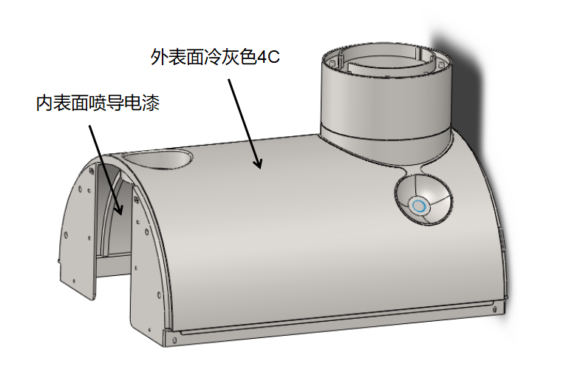

## MS001-B外壳2（哑光喷漆，白色）

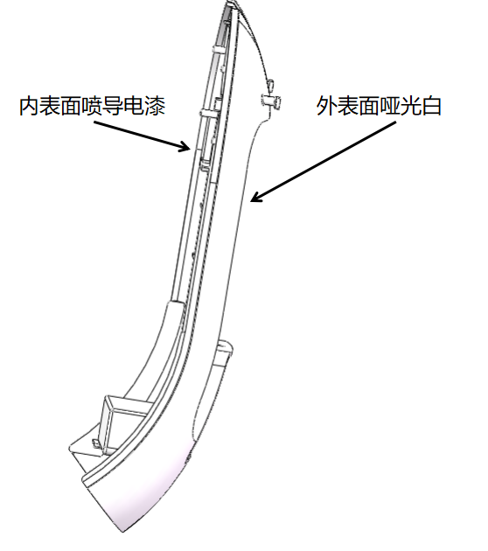

## MS001-B外壳3（哑光喷漆，白色）

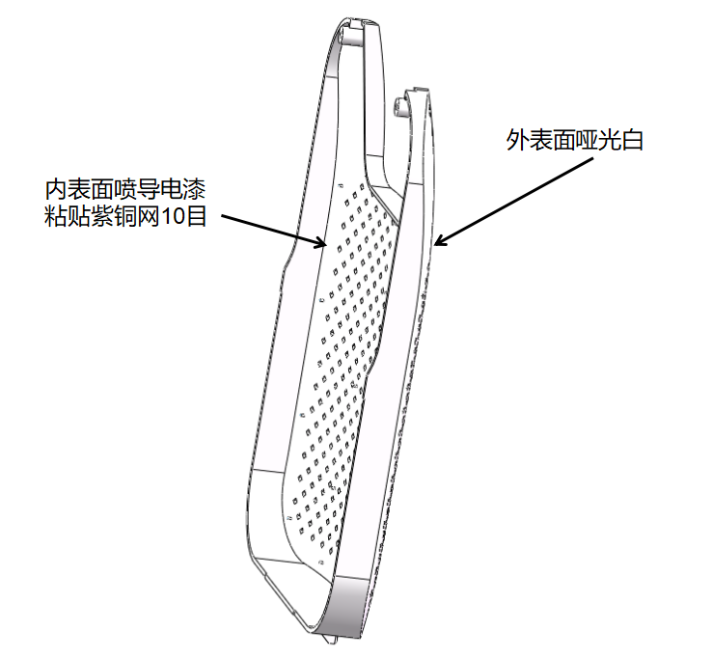

**注：紫铜网至少覆盖所有开槽位置**

## MS001-B左侧板（哑光白、冷灰色）

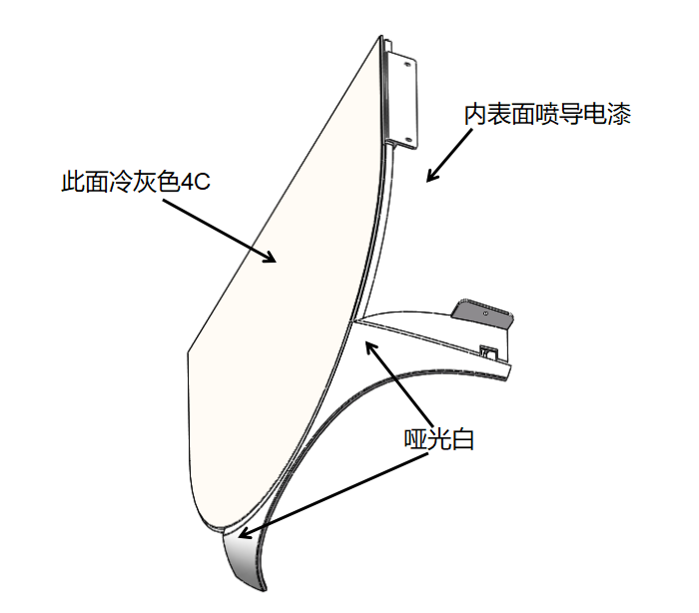

## MS001-B遮蔽板（哑光喷漆，白色）

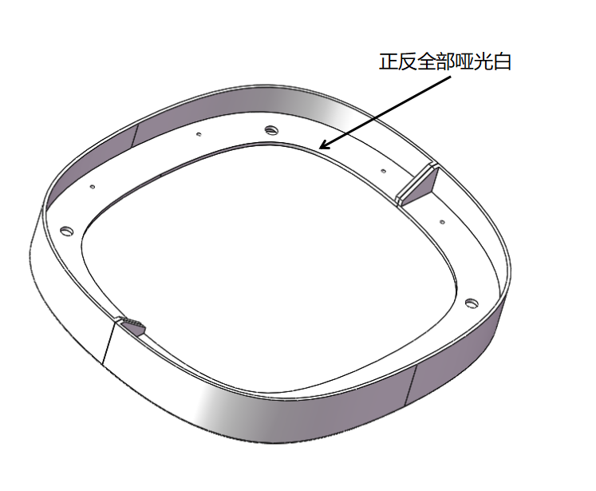

## MS001-B右侧板（冷灰色、哑光白）

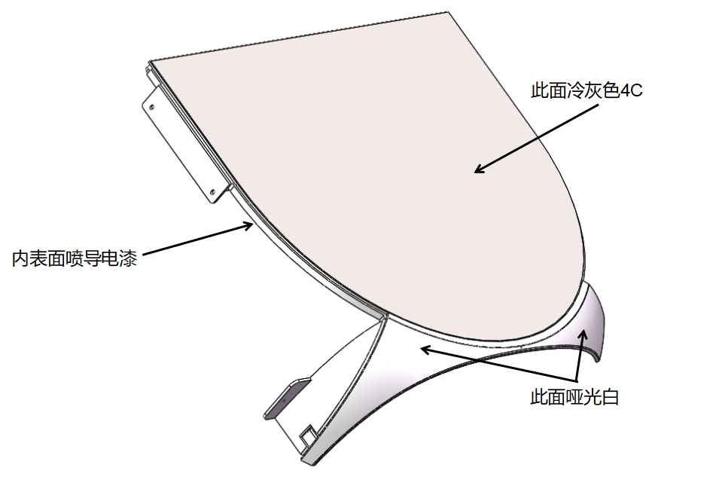

## MS001-B外壳4（哑光喷漆白色）

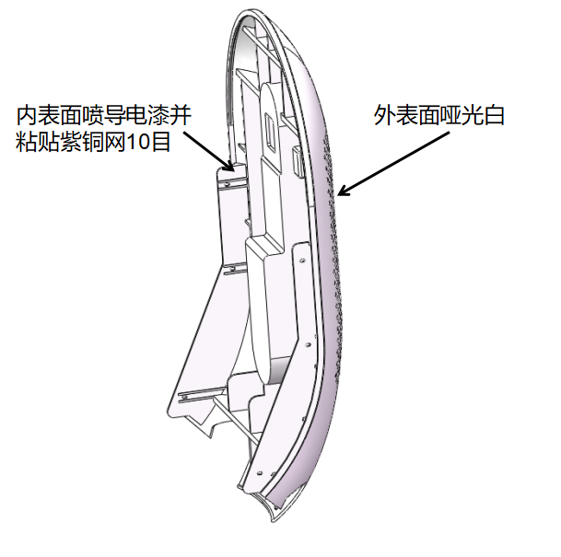

**注：开孔位置粘贴紫铜网即可**

## MS001-B外壳5（哑光喷漆白色，正反全喷）

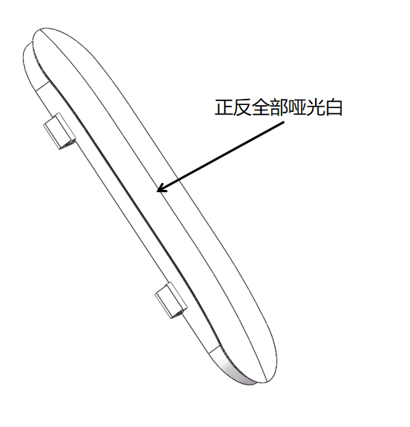

## MS001-B透光罩（乳白色喷漆）

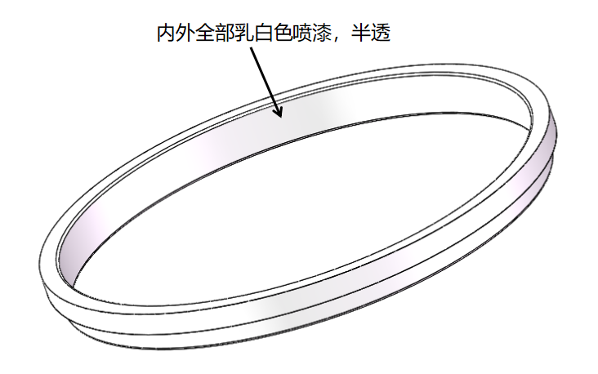

## MS001-B机械臂装饰罩1（哑光喷漆，色号冷灰色4C）

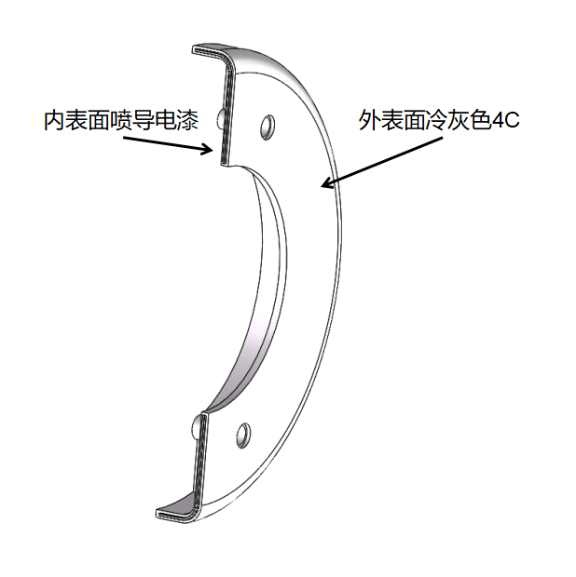

## MS001-B机械臂装饰罩2（哑光喷漆，色号冷灰色4C）



## MS001-B推手（哑光冷灰和哑光白）

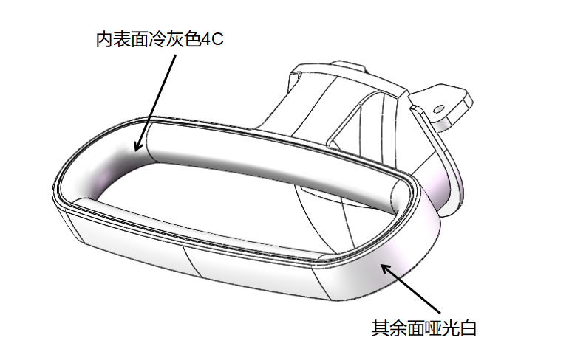

## MS001-B收纳盖板（哑光喷漆，色号冷灰色4C正反全喷）

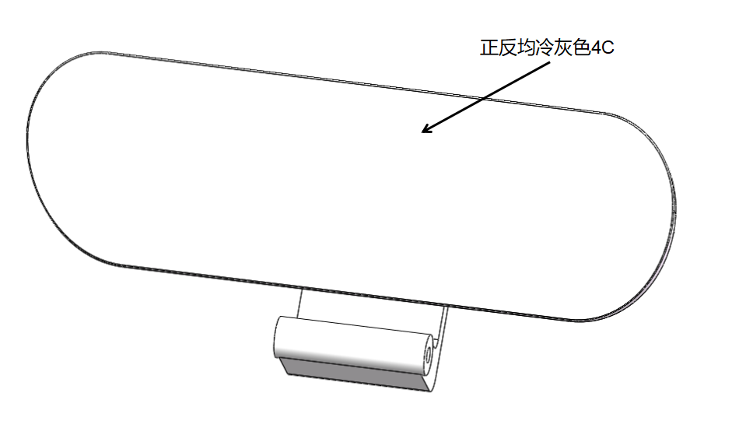

## MS001-B抽屉（哑光喷漆，色号冷灰色4C）

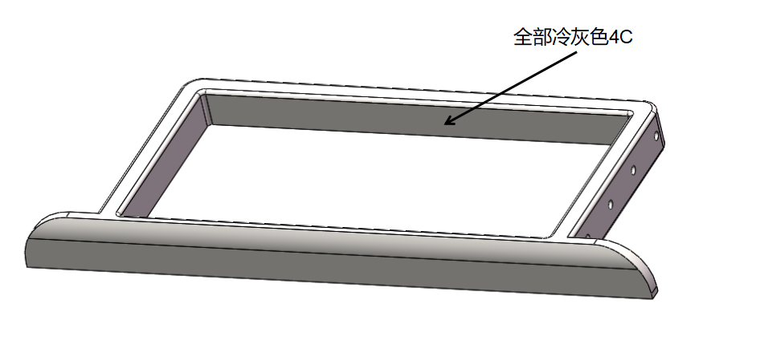

## MS001-B工作台主体（哑光喷漆，色号冷灰色4C和哑光白）

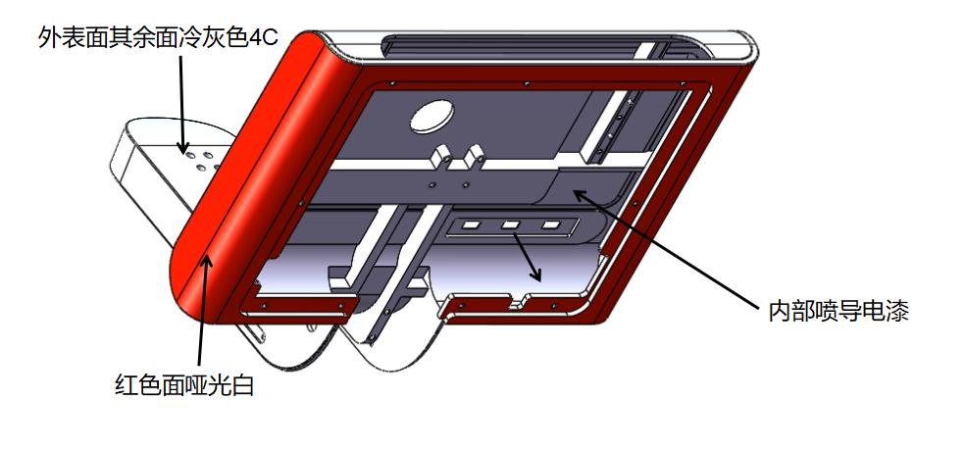

## MS001-B显示器保护罩1（哑光喷漆，色号冷灰色4C）

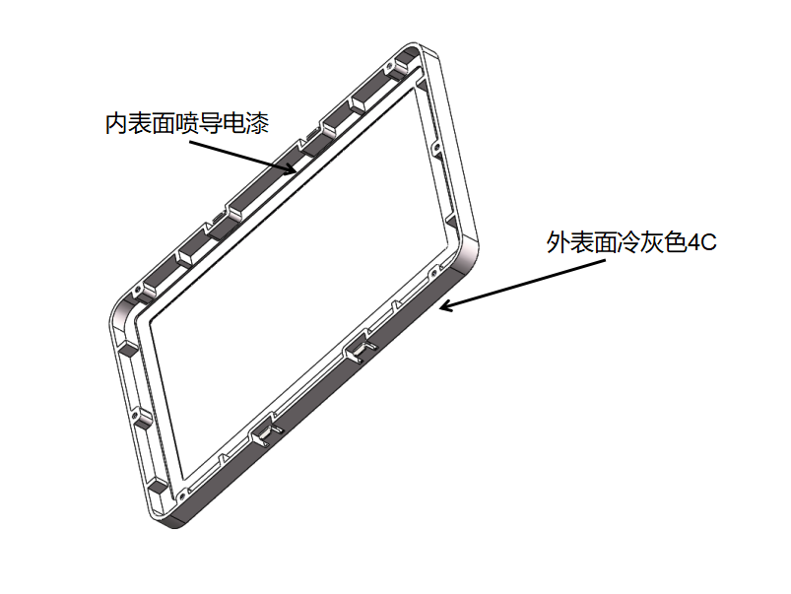

## MS001-B显示器保护罩2（哑光喷漆，白色）

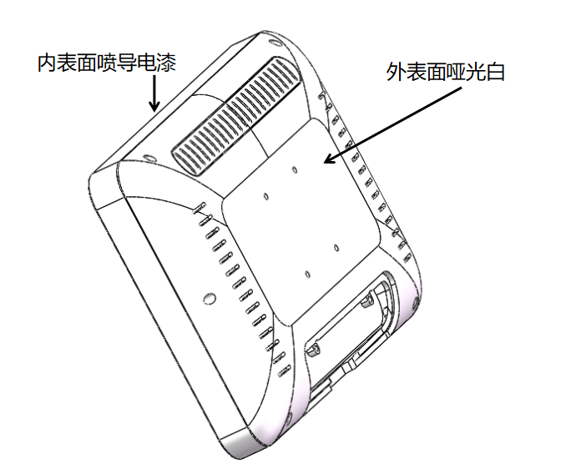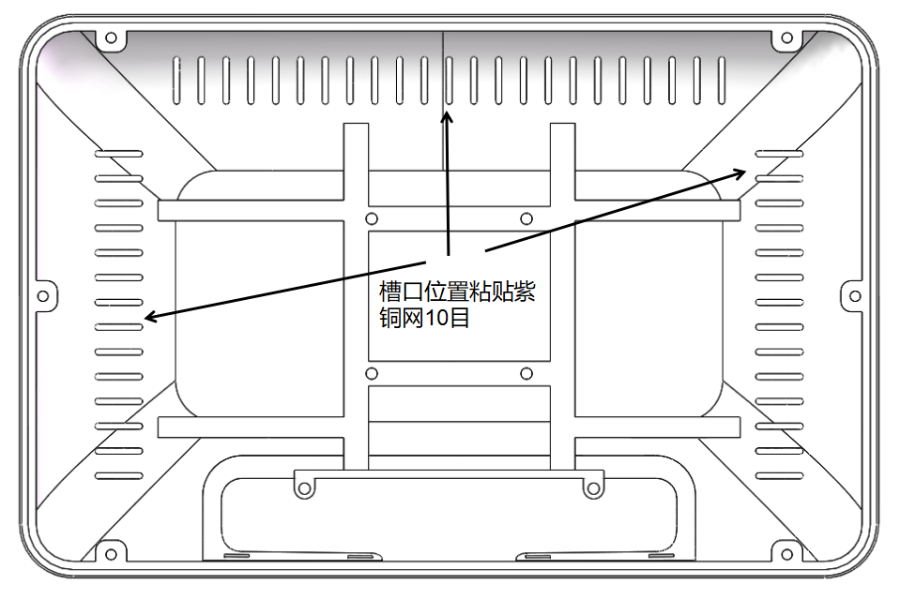

**注：紫铜网需将所有槽口覆盖到**

## MS001-B显示器支架外壳（哑光喷漆，白色）

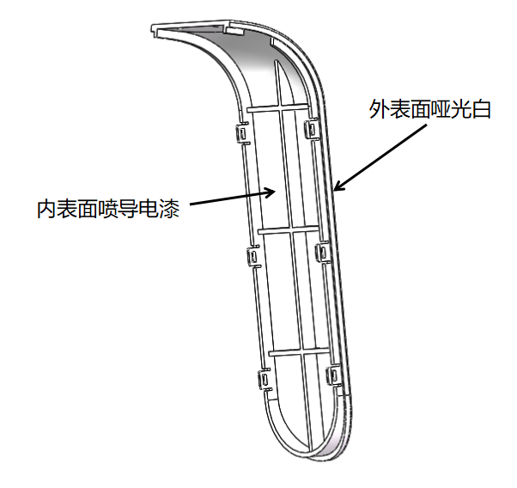

## MS001-B线控手柄放置壳（哑光喷漆，色号冷灰色4C，正反全喷）

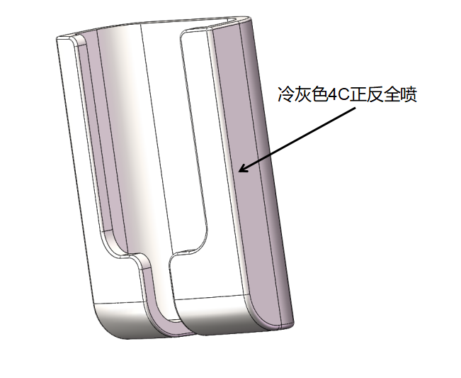

## MS001-B鼠标放置壳（哑光喷漆，色号冷灰色4C，正反全喷）

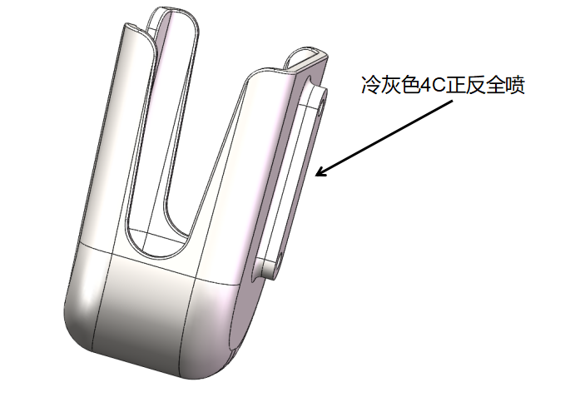

## MS001-B线控手柄外壳1（全部哑光白）

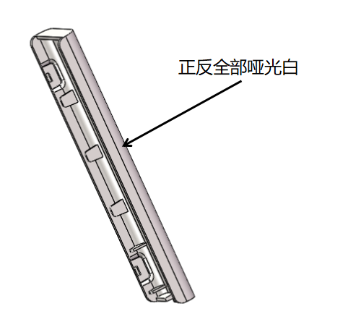

## MS001-B线控手柄外壳2（哑光喷漆，冷灰色4C）

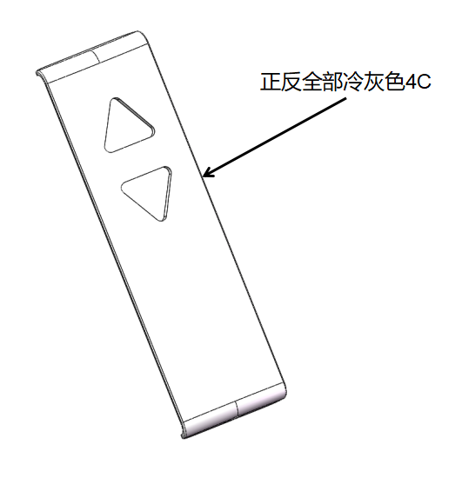

## MS001-B 显示器保护罩3（哑光白）

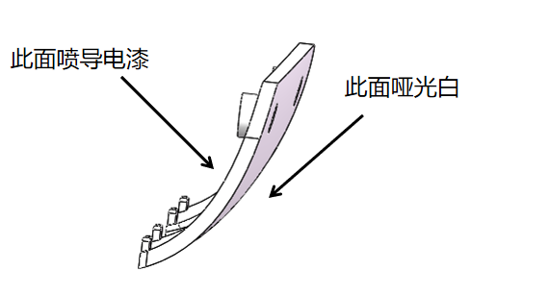

# 机加件喷漆详细说明

## MS001-B工作台支撑板（哑光喷漆，白色）

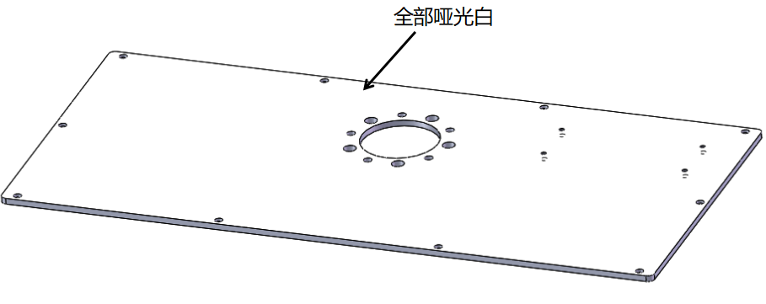

## MS001-B工作台支撑法兰（哑光喷漆，白色）

